Flachwinkel halogenfrei 70x170, PC/ABS, reinweiß, 9010

OBO Bettermann

Eigenschaften

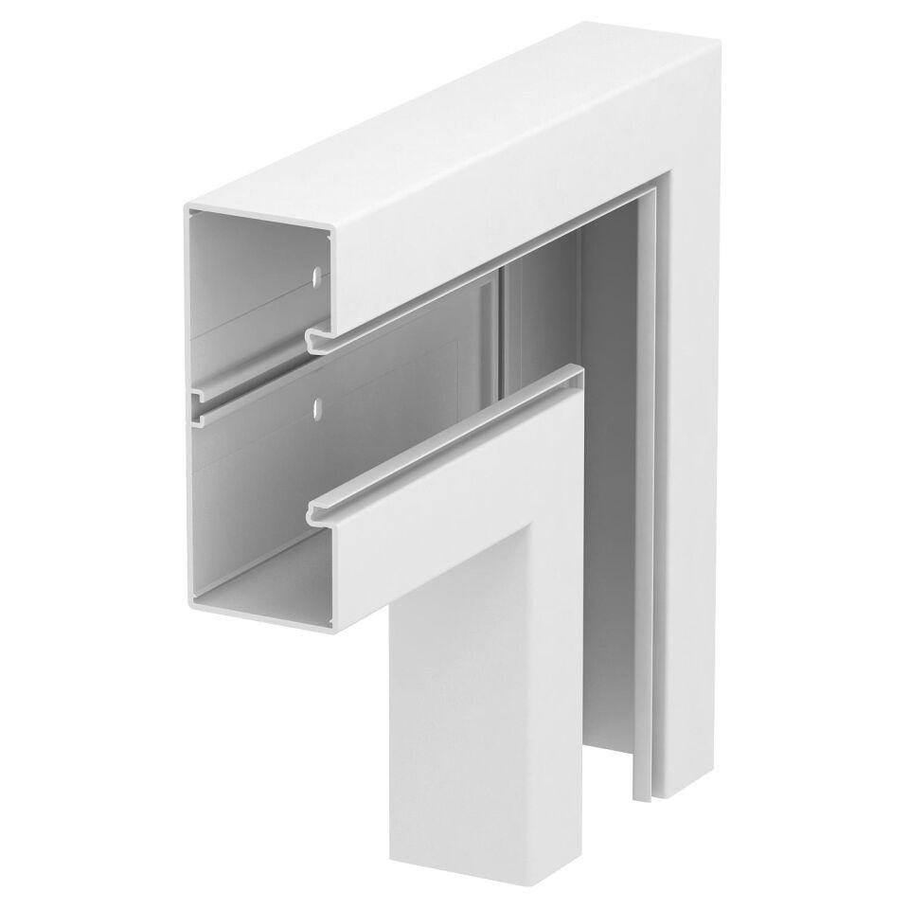

GTIN:

4012196451241

HAN:

6114340

Farbton

weiß

Werkstoff

Kunststoff

Breite (mm)

170,00

Tiefe (mm)

70,00

RAL-Nummer

9010

Richtung

steigend/fallend

Schlagfestigkeit

IK08

Schutzart (IP)

IP30

Anzahl der Oberteile

1,00

Einsatztemperatur (°C)

-15,00 - 90,00

Winkel (Grad)

90,00

Oberteilbreite 2

0 mm

Ausführung

Unterteil

Oberteilbreite 3

0 mm

Oberteilbreite 1

76.5 mm